Соколова Маргарита Николаевна

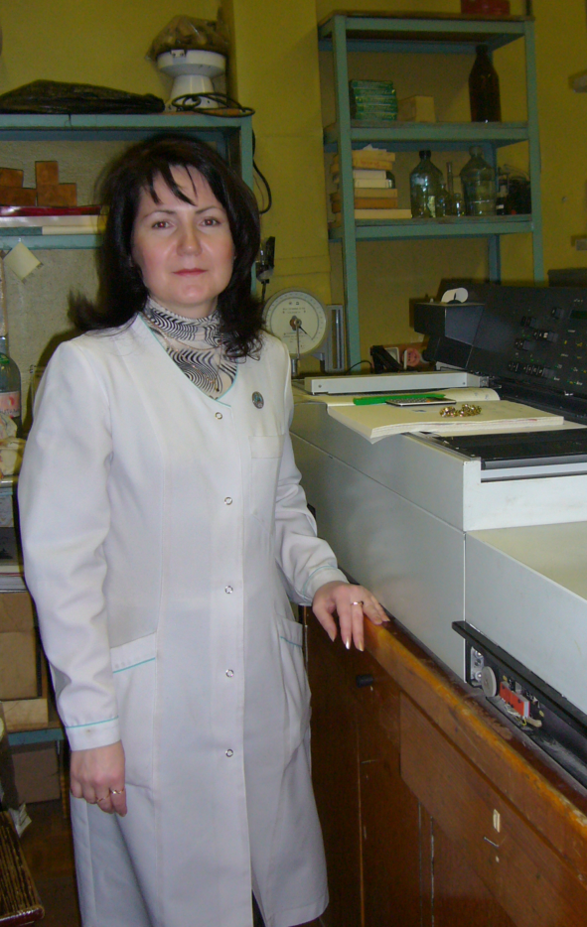

Занимаемая должность — доцент кафедры биологической и общей химии.
Ученая степень — кандидат биологических наук (2000) по специальности биохимия.
Ученое звание — доцент по кафедре биохимии (2010).
Направление подготовки. С отличием окончила в 1992 году Петрозаводский государственный университет с квалификацией «биолога. Преподавателя биологии и химии» по специализации - биохимия. В 1993 году поступила на кафедру биохимии СПбСГМИ им. И.И. Мечникова в очную аспирантуру по специальности 03.00.04 биохимия. В 2000 году защитила кандидатскую диссертацию по теме «Влияние тиолмодифицирующих и полимерных соединений на глутатион-S-трансферазную систему эритроцитов крыс» под научным руководством доктора химических наук, профессора В.А. Дадали. По теме диссертации получен грант на конкурсе молодых ученых в разделе «Медицинские науки» (Санкт-Петербург, 1994 год).
Награждена дипломом за лучшую научную работу по секции «Биохимия» на II Конференции молодых ученых России с международным участием «Фундаментальные науки и прогресс клинической медицины» (Москва 2001 года).
Стаж работы по специальности — 27 лет.
Работает на кафедре биологической и общей химии СЗГМУ им. И. И. Мечникова с 1993 года.
Преподаваемые дисциплины – курс биохимии (чтение лекций и проведение практических занятий) со студентами лечебного, медико-профилактического и стоматологического факультетов. Преподавала курс биохимии студентам 2 курса факультета иностранных учащихся на английском языке, студентам 1 курса по специальности «Сестринское дело», студентам 2 и 3 курса Политехнического университета по специальности «Медицинская физика и биоинженерия».
Разрабатывала рабочую программу по биохимии на основании ФГОС по специальности 31.05.01 «Лечебное дело» утвержденного в 2010 году.
Профессиональные интересы – молекулярные механизмы действия токсичных веществ, исследование активности ферментов детоксикации и антиоксидантной защиты.
Является членом Российского общества биохимиков и молекулярных биологов РАН.
Проходила курсы повышения квалификации по программам:
1. Повышение квалификации на кафедре биохимии с курсом педагогики и психологии, медицинской информатики СПбГМА им. И.И. Мечникова (355 часов, с 1.09.99 – 1.07.2000), №13588
2. Повышение квалификации на кафедре новых технологий обучения СПбГМА им. И.И. Мечникова (108 часов, с 15.11.2004 – 4.12.2004), №15174; (с 9.11.2009 – 28.11.2009) №17313
3. Повышение квалификации «Современная биохимия: от классических основ до молекулярной медицины» (72 часа) (МГУ имени М.В. Ломоносова, с 7.11.2012-16.11.2012) № 05/1-192
4. Дополнительное профессиональное образование «основные направления модернизации образования в высшей медицинской школе» (108 часов) (ГБОУ ВПО СЗГМУ им. И.И. Мечникова, с 06.10.2014-21.10.2014), №017804 0029123
5. Повышение квалификации «Биохимия» (36 часов) (ФГБОУ ВО СПГПМУ, с 30.01.2017-04.02.2017), №27 0150780
6. Дополнительное профессиональное образование «Информационные технологии в работе ЛПУ: изучение специальных задач» (32 часа) (ФГБОУ ВО «СЗГМУ им. И.И. Мечникова, с 25.12.2017-30.12.2017) № 017827 0094509
7. Дополнительное профессиональное образование «Федеральные государственные образовательные стандарты и их учебно-методическое сопровождение» (144 часа) (ФГБОУ ВО «СЗГМУ им. И.И. Мечникова, с 16.04.2018-23.06.2018), №017819 0119930
Основные публикации:
1. Антонова Ж.В., Бурбелло А.Т., Соколова М.Н. и др. Сравнение одноразового и трехкратного приема полиена как препарата коррекции при лечении больных псориазом // Актуальные вопросы медицины в современных условиях. Сб. науч. труд. по итогам межд. науч.-практ. конф. № 6 г. СПб.- НН: ИЦРОН, 2019. – С. 18-21
2. Гайковая Л.Б., Павлова Р.Н., Тюнина Н.В., Соколова М.Н. и др. Сравнение препаратов океанола, полиена и омакора по действию на состояние антиоксидантной системы крови больных псориазом в опытах «in vitro» // В сборнике Профилактическая медицина-2017. Сборник научных трудов Всероссийской научно-практической конференции с международным участием. Министерство здравоохранения Российской Федерации; ФГБОУ ВО СЗГМУ им. И.И. Мечникова Минздрава России. Санкт-Петербург, 2017., № 4 (65), С. 48-54.
3. Антонова Ж.В., Павлова Р.Н., Соколова М.Н. и др. Белки. Ферменты. Витамины: учебно-методическое пособие к практическим и лабораторным занятиям по биологической химии – биохимии полости рта для студентов стоматологических факультетов медицинских вузов / под ред. Ж.В. Антоновой, Р.Н.Павловой, В.А. Дадали, – СПб.: Изд-во СЗГМУ им. И.И. Мечникова, 2019 – 140 с.
4. Соколова М.Н., Голованова Н.Э., Бейшебаева Ч.Р. и др. Тканевая биохимия. Учебно-методическое пособие к практическим занятиям по биологической химии/ СПб: Изд-во СЗГМУ им. И.И. Мечникова, 2014 – 116 с.
Всего автор 41 научной публикации и 27 учебно-методических пособий для студентов лечебного, медико-профилактического и стоматологического факультетов.

